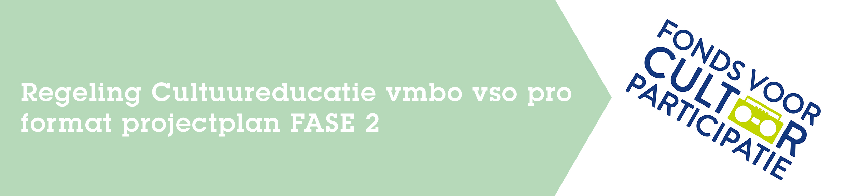

Algemene tips:
- Het plan mag uit maximaal 5000 woorden bestaan. Met 2500 – 3000 woorden kun je al een goede aanvraag schrijven. De lengte van je plan zegt dus niets over de kwaliteit van het plan. Beperk je daarom tot de essentie van het plan en werk vooral de criteria waarop wordt beoordeeld goed uit.
- Hou in je plan voldoende rekening met Covid-19.
Aanleiding
- Vertel kort wie jullie zijn en waarom jullie willen samenwerken binnen dit project. Benoem wat de school al doet aan cultuureducatie en of de culturele instelling al ervaring heeft binnen vmbo, vso en/of pro.
- Wat is de aanleiding voor dit project? Wat is de vraag van de school van waaruit wordt gewerkt?
- Beschrijf jullie gezamenlijke doelstelling waaraan het project een bijdrage gaat leveren (deze doelstelling neem je ook in één of twee zinnen op in de samenwerkingsovereenkomst).
Het project
- Geef een inhoudelijke beschrijving van het project. Wees zo concreet mogelijk. Vertel niet alleen wat je wil doen, maar vooral ook HOE. Het proces is minstens net zo belangrijk als de eindresultaten.
- Geef aan op welke manieren jullie samen activiteiten gaan ontwikkelen die het creatief vermogen* (zie document Creatief Vermogen op de site) van leerlingen bevorderden. Manieren kunnen bijvoorbeeld zijn: een plan van aanpak, een methode of een strategie.
- Schenk daarbij ook aandacht aan hoe je daarin wensen en behoeftes van de leerlingen mee wil nemen. Past het bij hun leefwereld en spreekt de vorm hen aan?
- Benoem ook de artistiek-inhoudelijke en didactische kwaliteit van de te ontwikkelen activiteiten.
- Laat zien hoe de activiteiten bijdragen aan jullie gezamenlijke doel.
- Als je ook buitenschoolse cultuureducatieve activiteiten opneemt in je plan, geef dan aan hoe deze activiteiten inhoudelijk aansluiten op de andere activiteiten in het plan en hoe deze bijdragen aan jullie gezamenlijke doel.

* creatief vermogen = een herhalend proces waarin leerlingen creatieve maak- en denkstrategieën leren toepassen. Dus hoe vaker een leerling dit doet, hoe beter hij erin wordt.
Verankering opbrengst
- Beschrijf in je plan wat de school en culturele instelling willen doen met de opgedane kennis en resultaten van dit project. Laat zien dat je hebt nagedacht over de haalbaarheid hiervan. Denk bijvoorbeeld aan draagvlak binnen het team, financiering, curriculum, voortzetting project, continuering van de samenwerking etcetera.
Samenwerking
- Maak duidelijk wat de taak- en rolverdeling is tussen alle partijen. Laat zien hoe leerlingen worden betrokken.
- Beschrijf hoe/in welke vorm jullie je expertise en ervaringen met elkaar delen gedurende het project, zodat de culturele instelling leert over wat werken met de leerlingen van deze school betekent en de school leert hoe ze kan werken aan de ontwikkeling van het creatief vermogen van de leerling. Denk daarbij in ieder geval aan deskundigheidsbevordering.
Organisatie
- Zorg voor een heldere en haalbare planning. Benoem daarin de activiteiten. Dat hoeft niet per dag, maar de fasering van het project moet duidelijk zijn.
- Zorg voor een redelijke begroting die aansluit bij de activiteiten in het plan. Beschrijf in de toelichting kort de afwegingen die gemaakt zijn in de begroting en licht posten toe waarvan je denkt dat ze verduidelijking kunnen gebruiken.
Begroting - aandachtspunten
- De school levert ook een financiële bijdrage aan dit project (niet alleen gekapitaliseerde uren).
- De begroting dient aan te sluiten bij de activiteiten in dit plan.
- Vermeld de gehanteerde uurtarieven.
- De bijdrage van het Fonds mag maximaal 65% van de totale projectkosten zijn (voor niet-Europese delen van het Koninkrijk der Nederlanden geldt maximaal 80%).
- De onvoorziene kosten mogen maximaal 5% van de totale projectkosten zijn.
- De kosten voor vervoer mogen maximaal 5% van de totale projectkosten zijn (voor niet-Europese delen van het Koninkrijk der Nederlanden maximaal 15%).
- De materiaalkosten mogen maximaal 10% van de totale projectkosten zijn.
- De kosten voor buitenschoolse cultuureducatieve activiteiten mogen maximaal 25% van de totale projectkosten zijn.
- Je mag een begroting in eigen format uploaden, maar we adviseren je het format te gebruiken dat op de website staat, onder het kopje ‘Documenten’.

